****今日动态

2023.11.29 星期三 天气 晴

**今日主题：有趣的磁铁**

1. **来园情况**

出勤：今天10位小朋友请假。

1. **集体活动《音乐：磁铁小兵进行曲》**

《巡逻兵进行曲》欢快幽默，其滑音部分极具特色，日常教学活动中常被表现成从上至下的律动。我们认为同一种音乐可以有多种表达方式。中班幼儿对磁铁的吸引特性具备一定认知经验，将吸铁过程与音乐的滑音部分巧妙结合，用〝磁铁将军和小兵” 的虚拟故事贯穿游戏始终，旨在让幼儿感知了解音乐中动静变化和滑音的同时，还能在自我掌控的游戏情境中，自选角色、自我印证、自我挑战，感受合作游戏娱人、娱己的快乐。

张奕涵、王诺婉、冯欣、章昕媛、王若鑫、王秋瑶、徐筱晞、胡奕可、蒋翊晗、杨易、徐梓赫、谌睿、许诺言、阴少帅、黄梓宸、吴文欣小朋友能感知音乐中动与静的变化和滑音的特点，能用自己喜欢的肢体动作表现停顿及磁铁与金属相互吸引的情景。宗韫玉、周艺天、李慕妍、郑书韵、小朋友也能随音乐变化进行律动游戏，享受多人合作游戏的快乐。

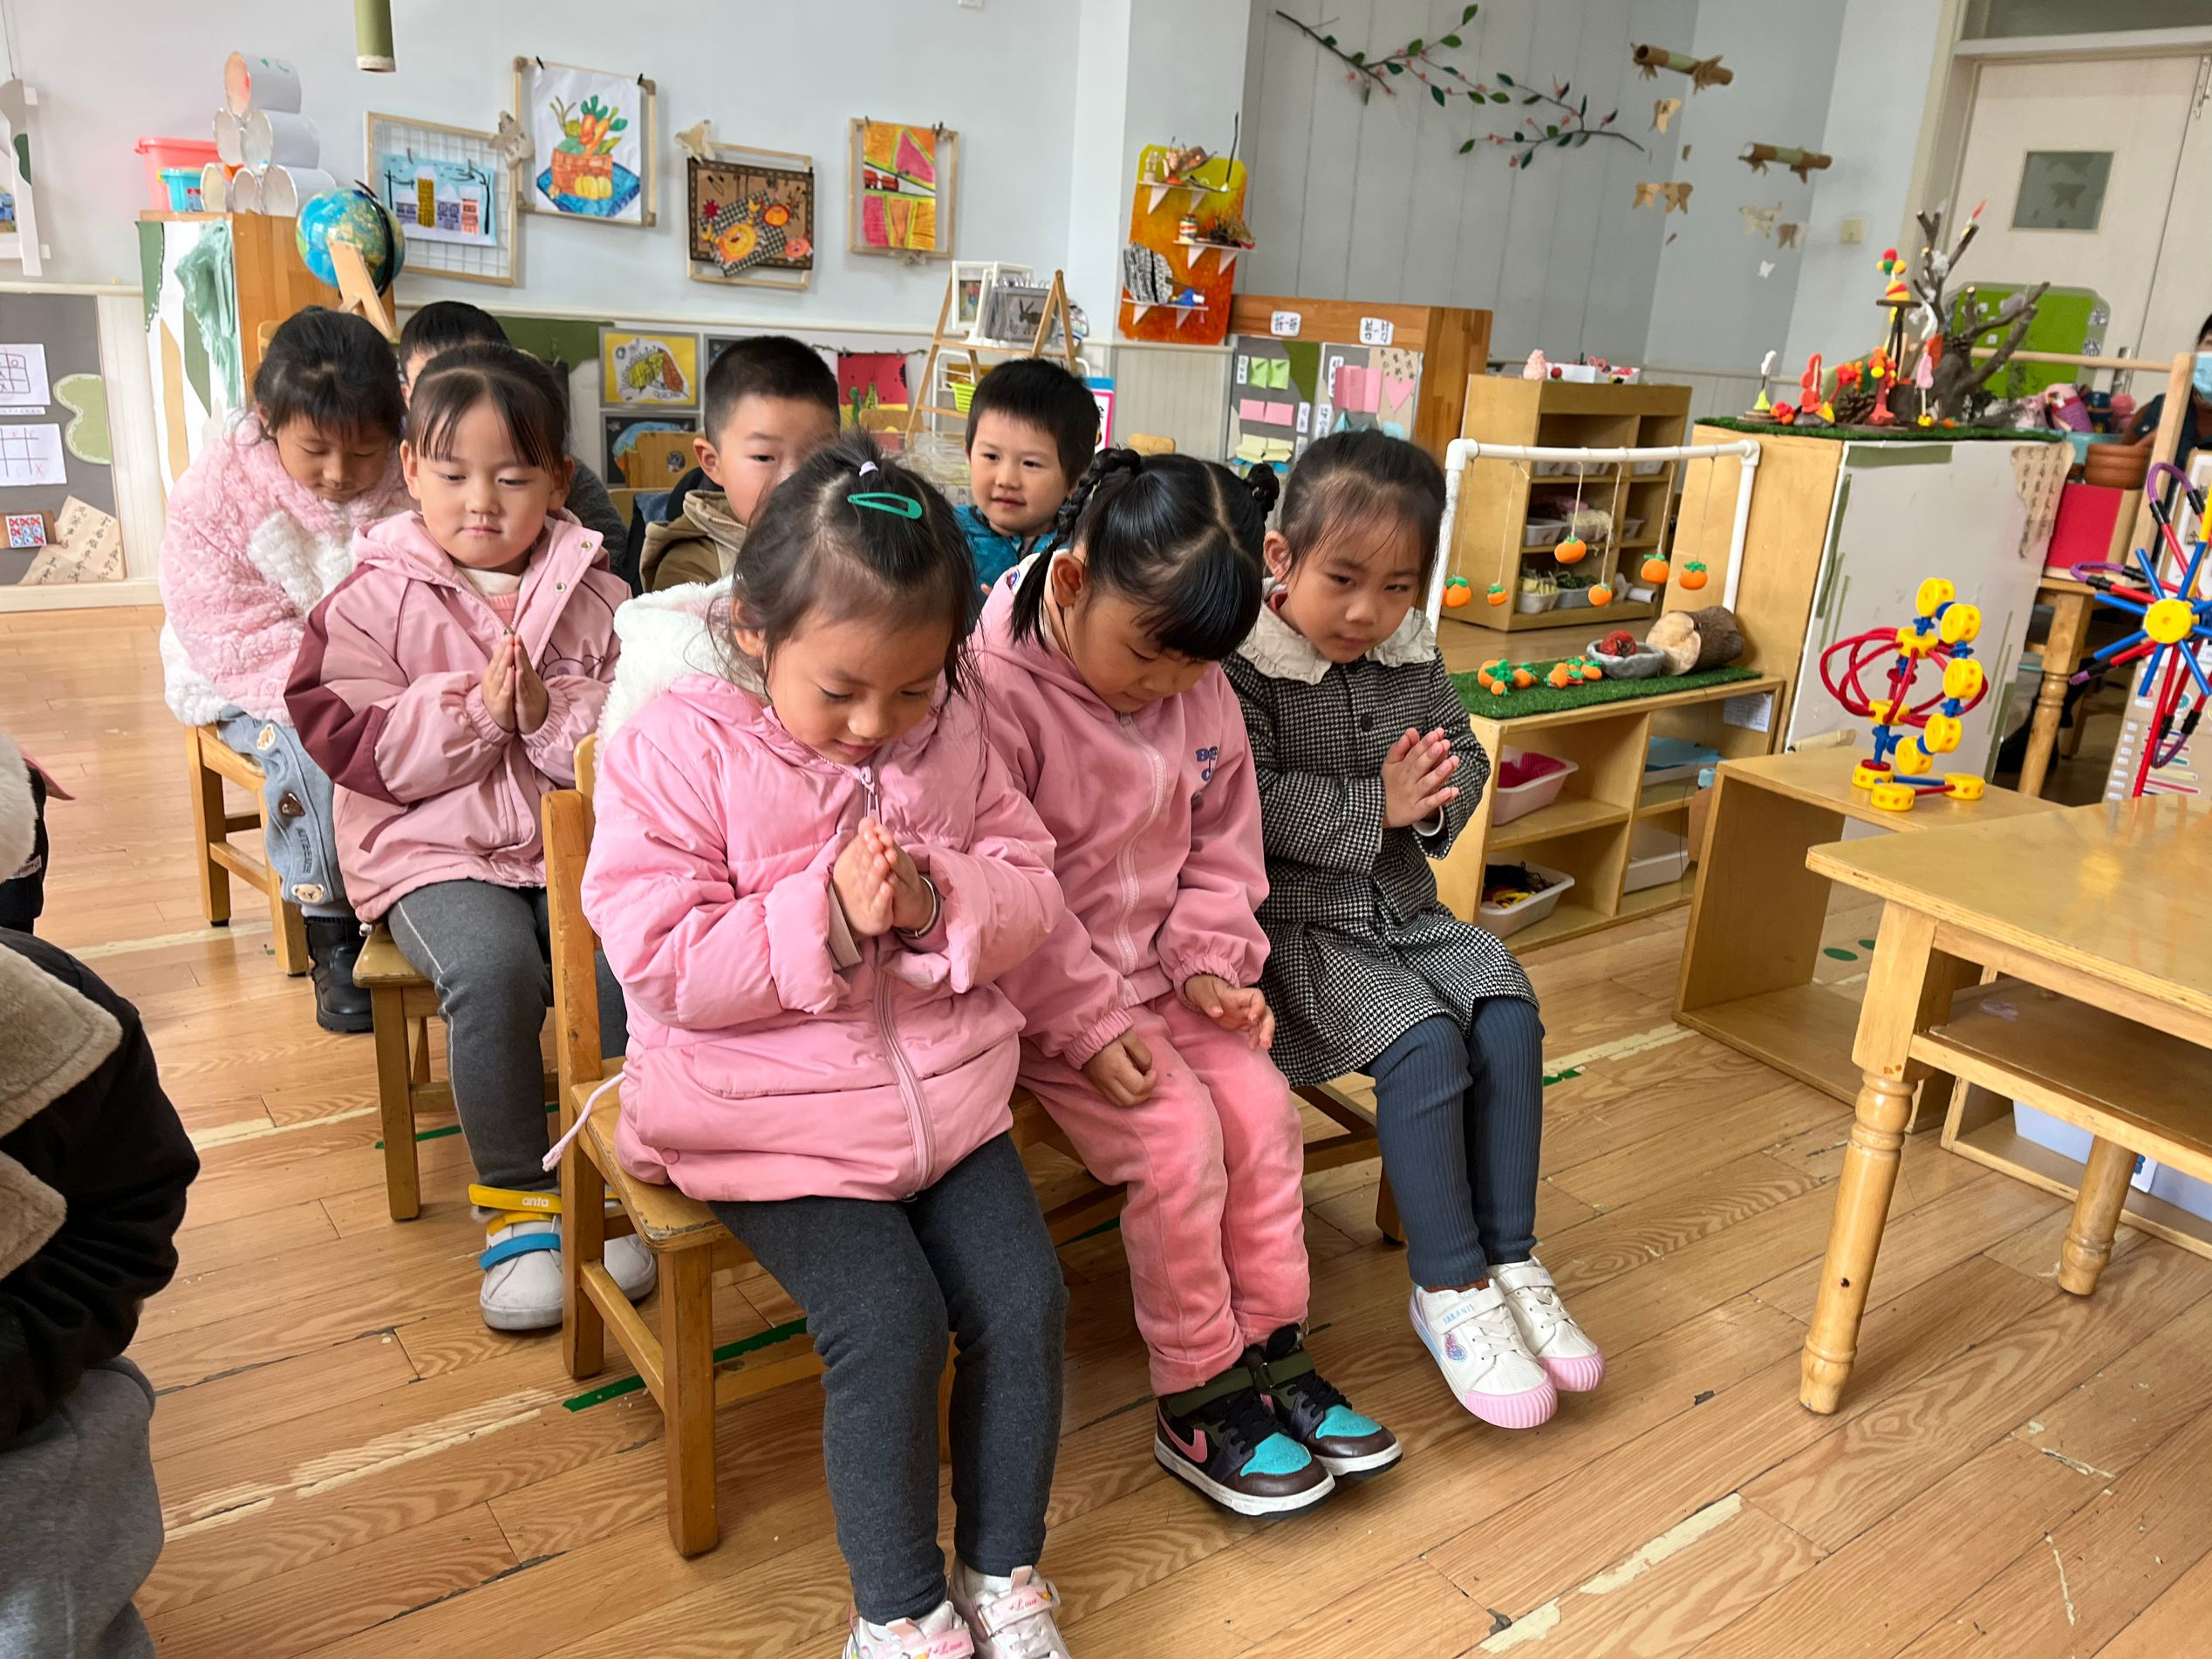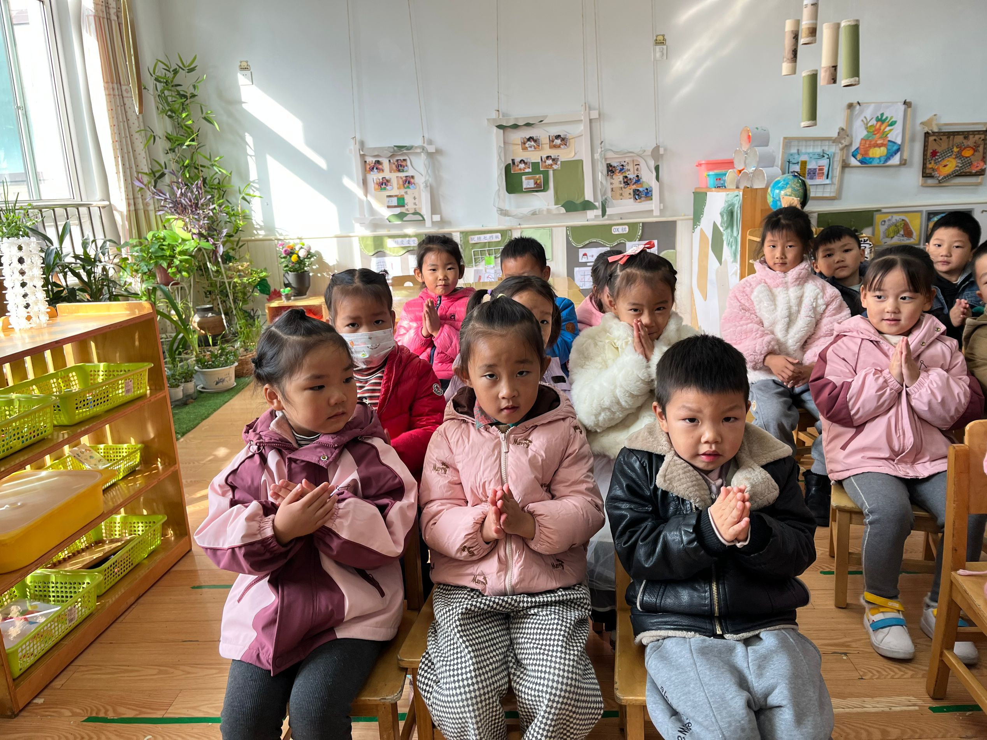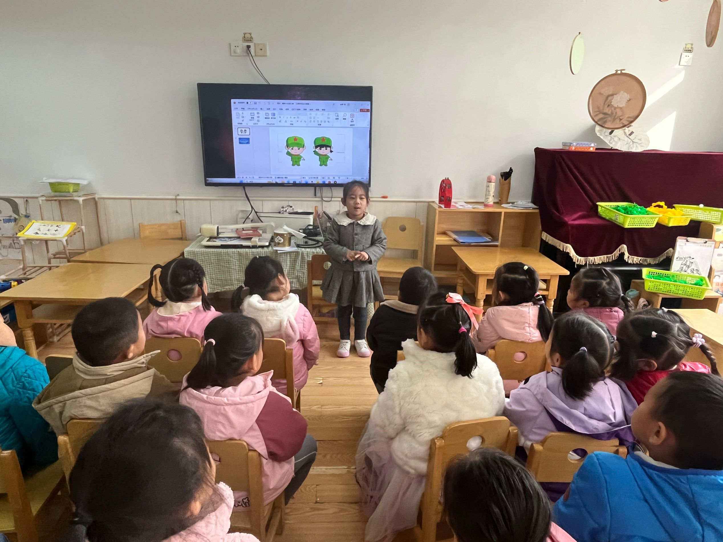

**三、户外活动**

今天我们在攀爬架进行游戏，孩子们在垫子的保护下能够安全有序游戏，很不错哦，继续保持！

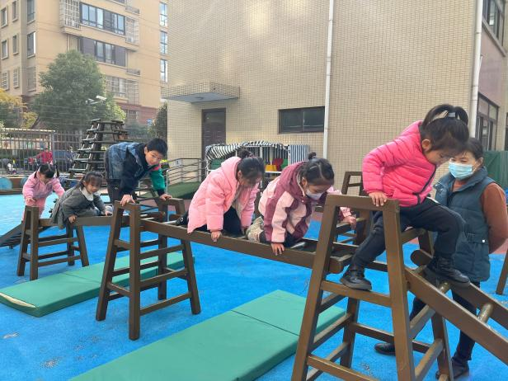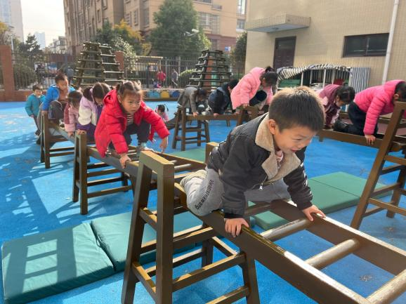

**四、区域游戏**

|  |  |
| --- | --- |
| **6ea05e7a2629fed92ab9ecb5a536539b** | **6ebfd7e1a073aa5499de52eee8c38eee** |
| **经过几天的创作，终于完成了一副作品啦。** | **先来设计一下图形吧。** |
| **9b42cbb4161e0fba471b8a71a832381f** | **bb2952bf86b5b3cb70ceeb31a1ae7df2** |
| **我来继续完善地球仪吧。** | **我一个人就把它全部填满啦** |

**五、生活活动**

**午餐情况**：中午吃的是扬州炒饭、鸽子汤。

**六、温馨提示**

1.请及时关注幼儿的体温状况，如出现发烧、咳嗽、流鼻涕现象请及时与班级老师沟通并注意休息。

2.今天下发了《快乐家园》，明天带来幼儿园哦。

3.拍球在家也要练习起来哦！谢谢配合！